作業二：GPIO 實驗 – LED Control

**系級 : 資工系四甲**

**姓名 : 陳君平**

**學號 : 406261688**

**繳交日期 : 2020 / 10 / 5**

(2)LED Control 設計說明(30%)Due: 2020/10/05 (Mon.)

**請簡述設計概念 :**

**藉由其中一顆標記燈泡(亮)左右來會跑，只要撞到左右側，則該側會遞增亮一顆，直到全部亮**

**藉由其中一顆標記燈泡(暗)左右來會跑，只要撞到左右側，則該側會遞增暗一顆，直到全暗**

LED 燈號變化說明 :

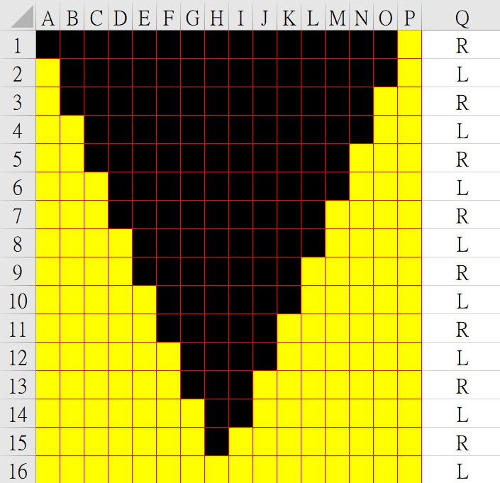

黃色是亮，黑色是暗，R右跑，L左跑，以下表格是運作解析 :

|  |  |  |  |  |  |
| --- | --- | --- | --- | --- | --- |
| 步驟1 |  |  |  |  |  |
| 2 |  |  |  |  |  |
| 3 |  |  |  |  |  |
| 4 |  |  |  |  |  |
| 5 |  |  |  |  |  |
| 6 |  |  |  |  |  |
| 7 |  |  |  |  |  |
| 8 |  |  |  |  |  |
| 9 |  |  |  |  |  |
| 10 |  |  |  |  |  |
| 11 |  |  |  |  |  |

撞左右側牆變黑 :

